Отчёт по лабораторной работе №3

Администрирование локальных сетей

Ищенко Ирина НПИбд-02-22

Содержание

# 1 Цель работы

Познакомиться с принципами планирования локальной сети организации [1].

# 2 Задание

1. Используя графический редактор Dia, требуется повторить схемы L1, L2, L3, а также сопутствующие им таблицы VLAN, IP-адресов и портов подключения оборудования планируемой сети.
2. Рассмотренный выше пример планирования адресного пространства сети базируется на разбиении сети 10.128.0.0/16 на соответствующие подсети. Требуется сделать аналогичный план адресного пространства для сетей 172.16.0.0/12 и 192.168.0.0/16 с соответствующими схемами сети и сопутствующими таблицами VLAN, IP-адресов и портов подключения оборудования.

# 3 Выполнение лабораторной работы

Построим схему физического уровня в Dia (рис. 1). Используем устройства: маршрутизатор Cisco 2811, коммутаторы Cisco 2950. Укажем порты устройст.

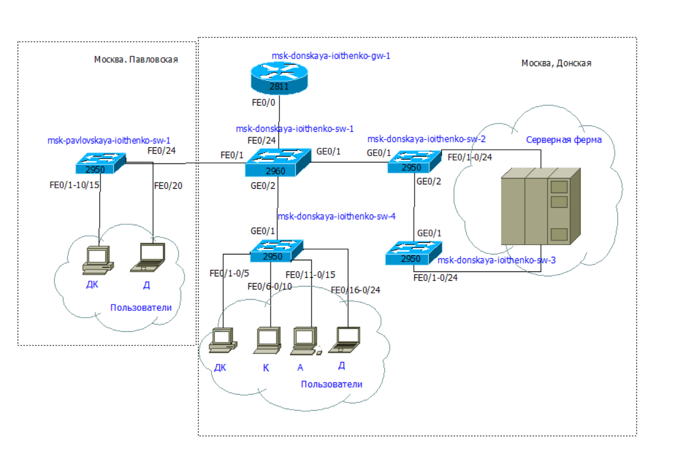

Рис. 1: Физический уровень

Составим таблицу распределения VLAN. Каждой группе выделим отдельный номер в табл.1.

Таблица 1: Таблица VLAN

| № VLAN | Имя VLAN | Примечание |
| --- | --- | --- |
| 1 | default | Не используется |
| 2 | management | Для управления устройствами |
| 3 | servers | Для серверной фермы |
| 4-100 |  | Зарезервировано |
| 101 | dk | Дисплейные классы (ДК) |
| 102 | departamens | Кафедры |
| 103 | adm | Администрация |
| 104 | other | Для других пользователей |

Построим схему канального уровня в Dia (рис. 2).

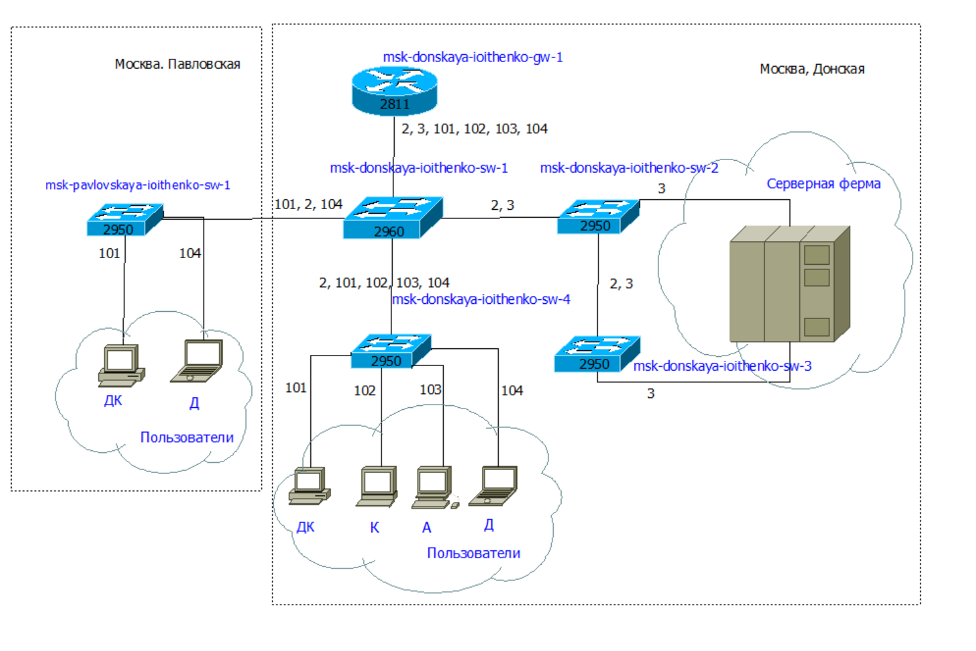

Рис. 2: Канальный уровень

Построим схему сетевого уровня (рис. 3).

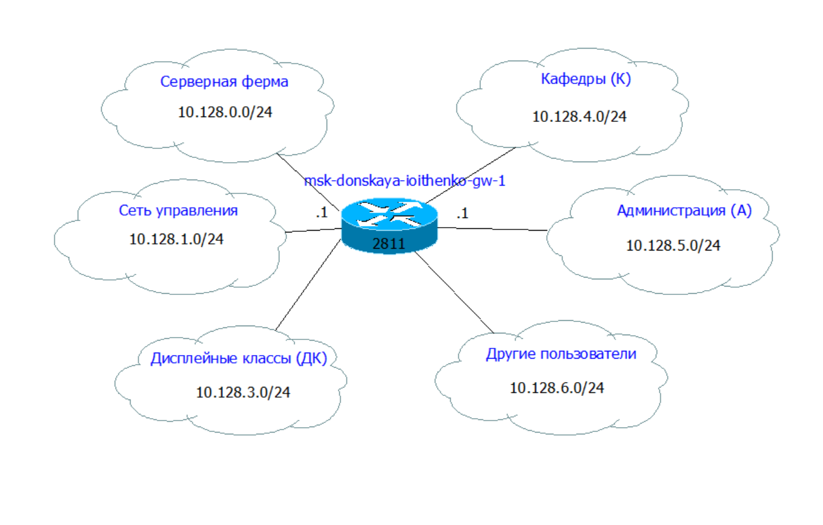

Рис. 3: Сетевой уровень

Подробно заполним таблицу IP-адресов 2.

Таблица 2: Таблица IP. Сеть 10.128.0.0/16

| IP-адреса | Примечание | VLAN |
| --- | --- | --- |
| 10.128.0.0/16 | Вся сеть |  |
| 10.128.0.0/24 | Серверная ферма | 3 |
| 10.128.0.1 | Шлюз |  |
| 10.128.0.2 | Web |  |
| 10.128.0.3 | File |  |
| 10.128.0.4 | Mail |  |
| 10.128.0.5 | Dns |  |
| 10.128.0.6-10.128.0.254 | Зарезервировано |  |
| 10.128.1.0/24 | Управление | 2 |
| 10.128.1.1 | Шлюз |  |
| 10.128.1.2 | msk-donskaya-ioithenko-sw-1 |  |
| 10.128.1.3 | msk-donskaya-ioithenko-sw-2 |  |
| 10.128.1.4 | msk-donskaya-ioithenko-sw-3 |  |
| 10.128.1.5 | Msk-donskaya-ioithenko-sw-4 |  |
| 10.128.1.6 | msk-pavlovskaya-ioithenko-sw-1 |  |
| 10.128.1.7-10.128.1.254 | Зарезервировано |  |
| 10.128.2.0/24 | Сеть Point-to-Point |  |
| 10.128.2.1 | Шлюз |  |
| 10.128.2.2-10.128.2.254 | Зарезервировано |  |
| 10.128.3.0/24 | Дисплейные классы(DK) | 101 |
| 10.128.3.1 | Шлюз |  |
| 10.128.3.2-10.128.3.254 | Пул для пользователей |  |
| 10.128.4.0/24 | Кафедра (DEP) | 102 |
| 10.128.4.1 | Шлюз |  |
| 10.128.4.2-10.128.4.254 | Пул для пользователей |  |
| 10.128.5.0/24 | Администрация (ADM) | 103 |
| 10.128.5.1 | Шлюз |  |
| 10.128.5.2-10.128.5.254 | Пул для пользователей |  |
| 10.128.6.0/24 | Другие пользователи(OTHER) | 104 |
| 10.128.6.1 | Шлюз |  |
| 10.128.6.2-10.128.6.254 | Пул для пользователей |  |

В табл. 3 приведён план подключения оборудования сети по портам.

Таблица 3: Таблица портов

| Устройство | Порт | Примечание | Access VLAN | Trunk VLAN |
| --- | --- | --- | --- | --- |
| msk-donskaya-ioithenk0-gw-1 | f0/1 | UpLink |  |  |
|  | f0/0 | msk-donskaya-sw-1 |  | 2, 3, 101, 102, 103, 104 |
| msk-donskaya-ioithenko-sw-1 | f0/24 | msk-donskaya-gw-1 |  | 2, 3, 101, 102, 103, 104 |
|  | g0/1 | msk-donskaya-sw-2 |  | 2, 3 |
|  | g0/2 | msk-donskaya-sw-4 |  | 2, 101, 102, 103, 104 |
|  | g0/1 | msk-pavlovskaya-sw-1 |  | 2, 101, 104 |
| msk-donskaya-ioithenko-sw-2 | g0/1 | msk-donskaya-sw-1 |  | 2, 3 |
|  | g0/2 | msk-donskaya-sw-3 |  | 2, 3 |
|  | f0/1 | Web-server | 3 |  |
|  | f0/2 | File-server | 3 |  |
| msk-donskaya-ioithenko-sw-3 | g0/1 | msk-donskaya-sw-2 |  | 2, 3 |
|  | f0/1 | Mail-server | 3 |  |
|  | f0/2 | Dns-server | 3 |  |
| msk-donskaya-ioithenko-sw-4 | g0/1 | msk-donskaya-sw-1 |  | 2, 101, 102, 103, 104 |
|  | f0/1–f0/5 | dk | 101 |  |
|  | f0/6–f0/10 | departments | 102 |  |
|  | f0/11–f0/15 | adm | 103 |  |
|  | f0/16–f0/24 | other | 104 |  |
| msk-pavlovskaya-ioithenko-sw-1 | f0/24 | msk-donskaya-sw-1 |  | 2, 101, 104 |
|  | f0/1–f0/15 | dk | 101 |  |
|  | f0/20 | other | 104 |  |

Регламент выделения ip-адресов дан в табл. 4.

Таблица 4: Регламент выделения ip-адресов (для сети класса C)

| IP-адреса | Назначение |
| --- | --- |
| 1 | Шлюз |
| 2–19 | Сетевое оборудование |
| 20–29 | Серверы |
| 30–199 | Компьютеры, DHCP |
| 200–219 | Компьютеры, Static |
| 220–229 | Принтеры |
| 230–254 | Резерв |

Для сети 172.16.0.0/12 также можно выделить маску подсети 172.16.0.0/24. На физическом и канальном уровнях изменений нет. Составим схему сетевого уровня для указанной сети (рис. 4).

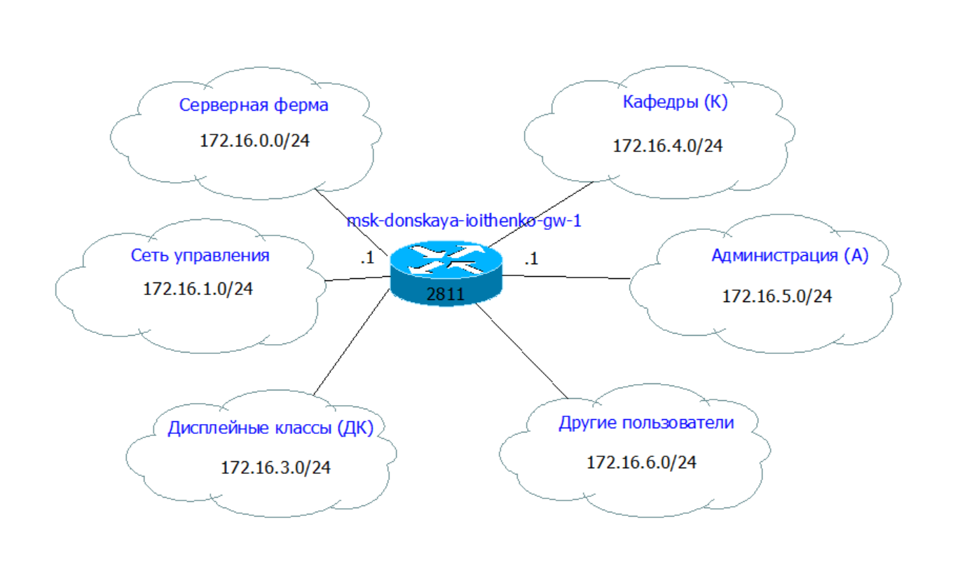

Рис. 4: Сетевой уровень

Заполним таблицу IP-адресов 5.

Таблица 5: Таблица IP. Сеть 172.16.0.0/12

| IP-адреса | Примечание | VLAN |
| --- | --- | --- |
| 172.16.0.0/12 | Вся сеть |  |
| 172.16.0.0/24 | Серверная ферма | 3 |
| 172.16.0.1 | Шлюз |  |
| 172.16.0.2 | Web |  |
| 172.16.0.3 | File |  |
| 172.16.0.4 | Mail |  |
| 172.16.0.5 | Dns |  |
| 172.16.0.6-172.16.0.254 | Зарезервировано |  |
| 172.16.1.0/24 | Управление | 2 |
| 172.16.1.1 | Шлюз |  |
| 172.16.1.2 | msk-donskaya-ioithenko-sw-1 |  |
| 172.16.1.3 | msk-donskaya-ioithenko-sw-2 |  |
| 172.16.1.4 | msk-donskaya-ioithenko-sw-3 |  |
| 172.16.1.5 | Msk-donskaya-ioithenko-sw-4 |  |
| 172.16.1.6 | msk-pavlovskaya-ioithenko-sw-1 |  |
| 172.16.1.7-172.16.1.254 | Зарезервировано |  |
| 172.16.2.0/24 | Сеть Point-to-Point |  |
| 172.16.2.1 | Шлюз |  |
| 172.16.2.2-172.16.2.254 | Зарезервировано |  |
| 172.16.3.0/24 | Дисплейные классы(DK) | 101 |
| 172.16.3.1 | Шлюз |  |
| 172.16.3.2-172.16.3.254 | Пул для пользователей |  |
| 172.16.4.0/24 | Кафедра (DEP) | 102 |
| 172.16.4.1 | Шлюз |  |
| 172.16.4.2-172.16.4.254 | Пул для пользователей |  |
| 172.16.5.0/24 | Администрация (ADM) | 103 |
| 172.16.5.1 | Шлюз |  |
| 172.16.5.2-172.16.5.254 | Пул для пользователей |  |
| 172.16.6.0/24 | Другие пользователи(OTHER) | 104 |
| 172.16.6.1 | Шлюз |  |
| 172.16.6.2-172.16.6.254 | Пул для пользователей |  |

Повторим тоже самое для сети 192.168.0.0/16 (рис. 5).

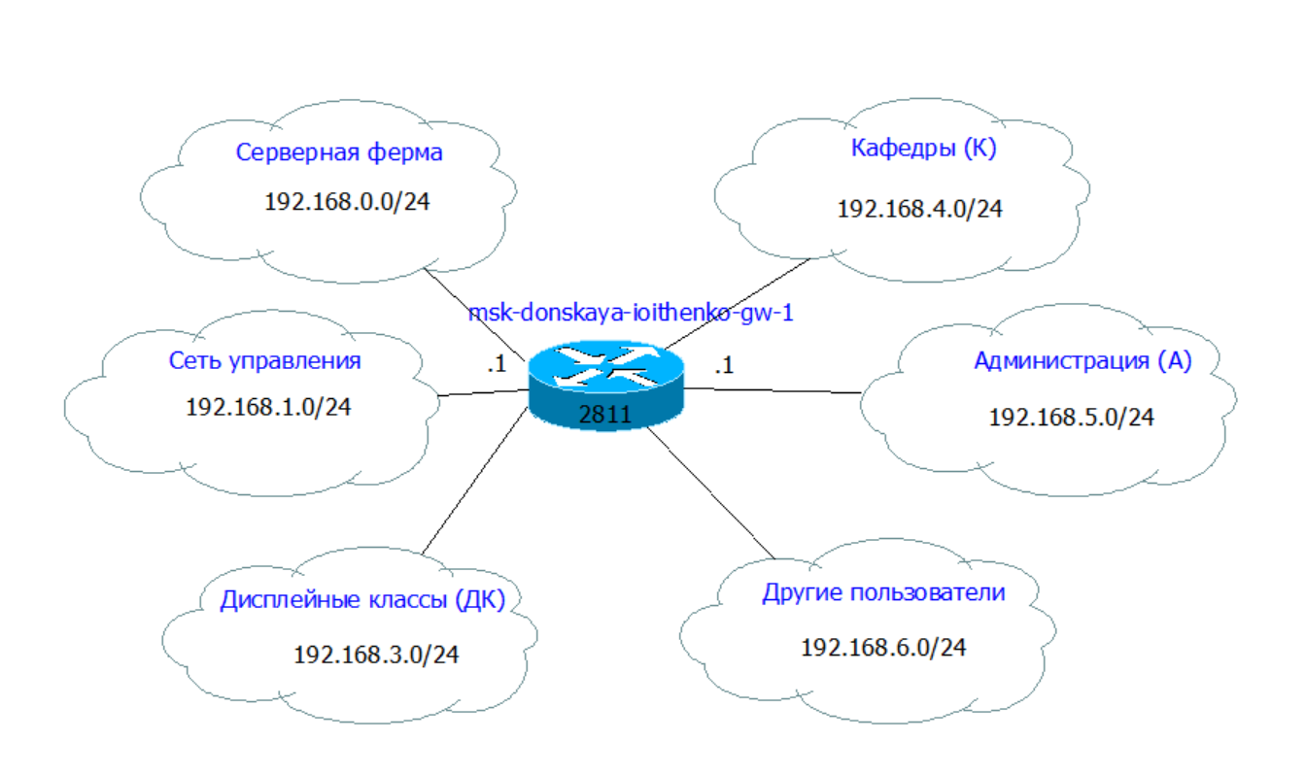

Рис. 5: Сетевой уровень

Физический и канальный уровень также не меняются. Заполним таблицу адресов 6.

Таблица 6: Таблица IP. Сеть 192.168.0.0/16

| IP-адреса | Примечание | VLAN |
| --- | --- | --- |
| 192.168.0.0/16 | Вся сеть |  |
| 192.168.0.0/24 | Серверная ферма | 3 |
| 192.168.0.1 | Шлюз |  |
| 192.168.0.2 | Web |  |
| 192.168.0.3 | File |  |
| 192.168.0.4 | Mail |  |
| 192.168.0.5 | Dns |  |
| 192.168.0.6-192.168.0.254 | Зарезервировано |  |
| 192.168.1.0/24 | Управление | 2 |
| 192.168.1.1 | Шлюз |  |
| 192.168.1.2 | msk-donskaya-ioithenko-sw-1 |  |
| 192.168.1.3 | msk-donskaya-ioithenko-sw-2 |  |
| 192.168.1.4 | msk-donskaya-ioithenko-sw-3 |  |
| 192.168.1.5 | Msk-donskaya-ioithenko-sw-4 |  |
| 192.168.1.6 | msk-pavlovskaya-ioithenko-sw-1 |  |
| 192.168.1.7-192.168.1.254 | Зарезервировано |  |
| 192.168.2.0/24 | Сеть Point-to-Point |  |
| 192.168.2.1 | Шлюз |  |
| 192.168.2.2-192.168.2.254 | Зарезервировано |  |
| 192.168.3.0/24 | Дисплейные классы(DK) | 101 |
| 192.168.3.1 | Шлюз |  |
| 192.168.3.2-192.168.3.254 | Пул для пользователей |  |
| 192.168.4.0/24 | Кафедра (DEP) | 102 |
| 192.168.4.1 | Шлюз |  |
| 192.168.4.2-192.168.4.254 | Пул для пользователей |  |
| 192.168.5.0/24 | Администрация (ADM) | 103 |
| 192.168.5.1 | Шлюз |  |
| 192.168.5.2-192.168.5.254 | Пул для пользователей |  |
| 192.168.6.0/24 | Другие пользователи(OTHER) | 104 |
| 192.168.6.1 | Шлюз |  |
| 192.168.6.2-192.168.6.254 | Пул для пользователей |  |

# 4 Выводы

В ходе лабораторной работы я познакомилась с принципами планирования локальной сети организации.

# Список литературы

1. Королькова А. В. К.Д.С. Администрирование сетевых подсистем. Лабораторный практикум : учебное пособие. Москва: РУДН, 2021. 137 с.